***Middle Man***

**By : Pranedya Atria**

Pagi itu setelah melihat *sunrise* di Gunung Lompong, aku bersama Fariz turun ke bawah kembali ke pondokan subunit 2, di Dusun Redjadadi. Namun di tengah jalan kami mendapat masalah, ban belakang motor yang kami naiki bocor. Mau tidak mau kami singgah di subunit 4 yang posisinya paling dekat dengan Gunung Lompong (di Dusun Kaliurip). Pagi itu personel di subunit 4 lengkap, yaitu terdiri dari Asep, Susilo, Wika, Ida, dan Fince. Setelah beberapa lama kami berada di ruang depan ditemani camilan dan seonggok alat permainan kami pun mendapat kabar bahwa sebentar lagi bapak dan ibu Hadi (pemilik rumah subunit 4) akan memanen tomat di ladang. Kami pun bergegas mempersiapkan diri untuk ikut membantu di ladang.

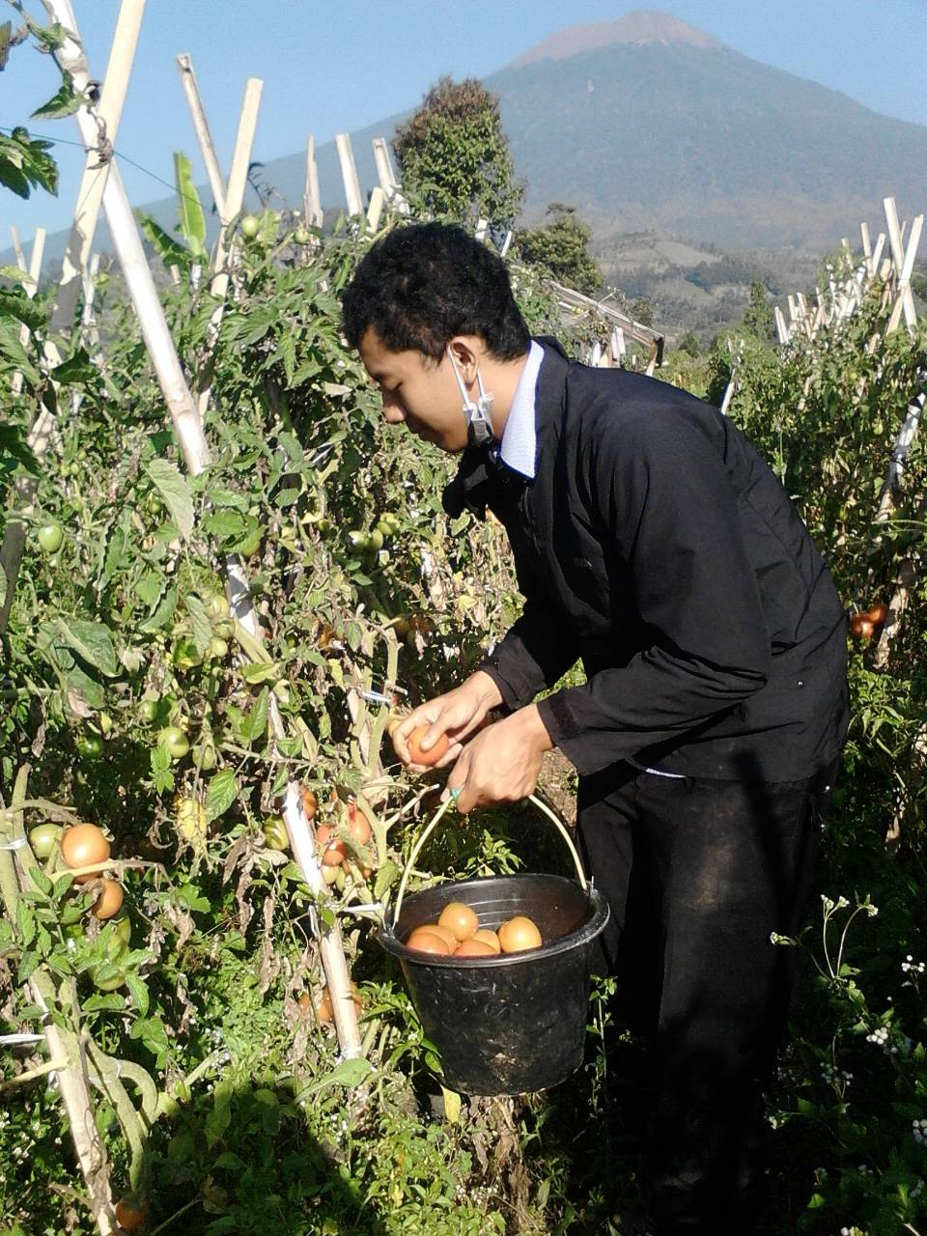

Sesampainya di ladang kami pun berpencar-pencar dengan senjata sebuah ember. Kami diberi tahu oleh Bu Hadi untuk memanen tomat-tomat yang mulai menguning. Tomat-tomat di kebun Pak Hadi kualitasnya cukup bagus walaupun beberapa ada yang terkena hama/penyakit seperti dimakan siput dan ada beberapa yang busuk sebagian. Saat memanen tomat tidak lupa kami mencicipi segarnya tomat langsung dari pohon. Rasanya cukup segar dan manis walaupun kami cukup takut akan pestisida. Menurut keterangan dari bapak Hadi tomat di kebun tersebut memang disemprot pestisida namun dalam jumlah wajar dan dikombinasikan dengan pestisida hayati.

Kami memanen dengan cukup antusias. Ketika ember sudah penuh kami pun mengumpulkannya kedalam karung untuk kemudian diangkut ke rumah pak Hadi. Masing-masing karung seberat 40 kg dipanggul menggunakan kayu dan pada ujung lainnya diikatkan satu karung lagi sehingga total beban yang ditanggung oleh bahu pak Hadi sebesar 80 kg atau bahkan lebih. Aku berusaha mengangkat kedua karung tersebut namun bahu serasa mau patah dan karung hanya terangkat sedikit. Sungguh luar biasa perjuangan petani tradisional di Indonesia. Pak Hadi termasuk petani yang berwawasan luas terbukti sering bekerjasama mengerjakan proyek seperti pertanian organik bersama Universitas Jenderal Soedirman (Unsoed).

Perjuangan pak Hadi nampaknya tidak sebanding harga jual per kilogram dari tomat hasil kebunnya. Pada saat itu harga tomat di kalangan tengkulak berkisar 600 rupiah per kilo. Jika dihitung-hitung harga tersebut tentu saja tidak menutup biaya produksi. Namun bagaimanapun pak Hadi tetap gigih memanen tomat di ladangnya yang sudah terlanjur berbuah. Semangat ini perlu diapresiasi namun juga ada rasa miris yang teramat dalam didalamnya. Hal ini dikarenakan *statements* mengenai petani Indonesia belum berdaya, tertindas, dan tidak mempunyai posisi yang kuat adalah boleh jadi benar.

Indonesia dengan potensi pertanian yang luar biasa namun belum dapat mensejahterakan petaninya sendiri. Komoditas pertanian bukan menjadi komoditas yang menguntungkan atau sejajar dengan komoditas industri lain. Harga yang dituntut murah juga membuat petani malas memikirkan kualitas jualannya, karena sebagus apapun atau seaman apapun produknya akan dihargai murah oleh tengkulak. Kadar pestisida yang dibawah ambang batas pada komoditas pertanian, *grading* produk, dan *packaging* yang baik bagaikan hal yang mustahil di Indonesia sebab hal-hal seperti itu merepotkan dan tidak dihargai. Akses pasar oleh petani menjadi hal yang penting disini sebab toko-toko besar biasanya mampu membeli dengan harga yang lebih baik dan memiliki *product handling* yang lebih baik.

Tentunya hal ini perlu ditelusuri dari segi akar rumput. Tingkat pendidikan petani yang berbeda-beda di Indonesia tentu saja perlu diperhatikan. Petani yang lulusan SD dan Sarjana tentu akan berbeda pola pikirnya. Kemudian *consumer education* di Indonesia juga perlu ditingkatkan. Produk-produk berkualitas baik dengan harga yang sedikit mahal tidak akan laku ketika pembeli di Indonesia tidak peduli mengenai kemanan produk, higienitas, dan parameter kualitas lainnya. Jeratan tengkulak atau dalam bahasa Inggris disebut *middle man* adalah hal yang sulit dihindari di Indonesia sebab tanpa mereka juga dapat dikatakan proses jual beli akan tersendat. Namun apakah kita ingin terus menunda pencerdasan petani dan pembeli produk pertanian di Indonesia?